單選題: 共50題,每題2分
（ ） 1.光學投影機可量測螺紋的哪些尺寸？ (A)底徑 (B)牙角 (C)節徑 (D)以上皆是。

（ ） 2.在下圖已知錐度規錐角θ=30°及200 mm正弦桿，試問塊規需墊多高？
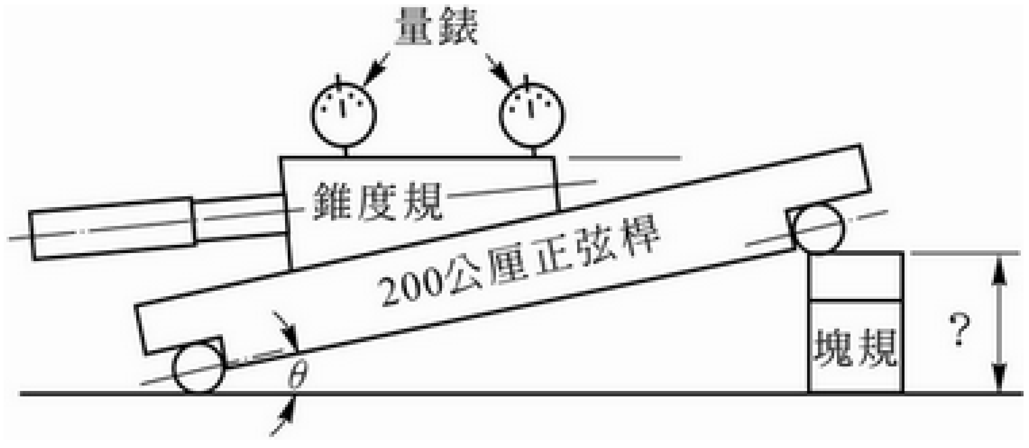
(A)50 mm (B)100 mm (C)150 mm (D)300 mm。

（ ） 3.關於塊規的附件，下列何者錯誤？
(A)增加塊規的使用範圍 (B)會增加人為誤差 (C)可確保精度 (D)可使塊規能密接組合。

（ ） 4.組合五塊規矩塊做精密量測，其尺寸分別為：1.003、1.02、1.4、7及25 mm，得總長為35.423 mm，其放置次序應該是 (A)依最小至最大之尺寸，順序排列 (B)依最大至最小之尺寸，順序排列 (C)將小尺寸者放置於大尺寸者之二端 (D)將小尺寸者放置於大尺寸者之中間 (E)任意排列均可。
（ ） 5.塊規組成欲測尺寸之原則，下列何者錯誤？
(A)一般皆採用消位法 (B)選擇塊現數愈少愈好 (C)由最左方之位數來選擇第一片塊規。

（ ） 6.差動型的儀錶計，可做哪些量測？ (A)長度 (B)厚度 (C)錐度 (D)以上皆是。

（ ） 7.下列何者具有標準平台，在結構上具有約束工件移動方向，確保量測精確度之特點？
(A)磁性台座 (B)檢驗台座 (C)固定背板 (D)量錶台座。

（ ） 8.關於指示量錶的敘述，下列何者正確
(A)測頭材質不可太硬，以免刮傷工件 (B)指針有放大的功用 (C)心軸用以引導心軸套筒 (D)以上皆是。

（ ） 9.塊規的用法，下列何者正確？
(A)使用前應用酒精擦拭表面 (B)不可戴手套 (C)維持在20 ℃、50%的濕度 (D)塊規扭合時間不宜太短，否則會不緊。

（ ） 10.精密高度規設置零點的基準塊規高度是 (A)1 mm (B)5 mm (C)10 mm (D)11 mm。

（ ） 11.0級塊規，在20℃標準室溫及50%標準濕度且無塵的情況下
(A)不得有±0.1μm以上之誤差 (B)不得有±1μm以上之誤差 (C)不得有±0.2μm以上的誤差 (D)允許有誤差，但以上數據都錯。

（ ） 12.00級塊規其許可差，對於25 mm為 (A)±0.01μm (B)±0.03μm (C)±0.05μm (D)±0.07μm。

（ ） 13.磁性台座的底部常製成何種形狀，以便固定於圓形、弧狀的表面上？ (A)V型 (B)C型 (C)圓形 (D)矩形。

（ ） 14.使用量錶量測工件，若測軸未與工作面垂直，由圓弧形接觸所造成的誤差是
(A)正弦誤差 (B)餘弦誤差 (C)正切誤差 (D)餘切誤差。

（ ） 15.指示量錶的測頭，一般用何種材質製成？ (A)碳化鎢 (B)藍寶石 (C)高鉻碳鋼 (D)以上皆是。

（ ） 16.量錶容許誤差的極限，一般為其最小讀取刻度值的。 (A)1/2～1/3 (B)1/3～1/5 (C)1/5～1/10 (D)1/10～1/15。

（ ） 17.決定工件在投影幕上成像的大小最重要的因素是
(A)半反射鏡的放大倍數 (B)投影透鏡放大倍率 (C)焦點的長短 (D)工件的高度。

（ ） 18.標準用塊規之精度檢查，學術研究用，其塊規等級為
(A)00級 (B)0級 (C)1級 (D)2級。

（ ） 19.使用投影機最難量測的螺紋部位是 (A)牙角 (B)外徑 (C)節距 (D)節徑。

（ ） 20.將三角直邊規置於平面上，藉著透光情形，可判斷多少µm的平面度？ (A)1～2 (B)2～3 (C)3～4 (D)4～5。

（ ） 21.在安裝指示量錶時，下列何者錯誤
(A)測頭不可通過圓桿件的中心線 (B)確保垂直夾持、固定指示量錶 (C)橫桿不可過高或太長 (D)測頭需垂直通過圓桿件的中心線。

（ ） 22.關於光學比較儀，下列敘述何者錯誤？
(A)它是非接觸式 (B)它是二次元的量測 (C)量測精度可達0.01 mm (D)它是三次元的量測。

（ ） 23.指示量錶的主要部位，何者有放大功能？ (A)心軸 (B)刻度盤 (C)指針 (D)測頭。

（ ） 24.下列何者不是精密高度規的特點？
(A)可以即刻組合所須尺寸 (B)不需用手直接接觸 (C)免除計算上的誤差 (D)採大型分厘卡測頭，螺距為1 mm。

（ ） 25.指示量錶的主要部位，何者以耐磨材料製成？ (A)心軸 (B)刻度盤 (C)指針 (D)測頭。
（ ） 26.電子比較儀使用單測頭與測量儀架裝置可量測工件之 (A)錐度 (B)段差 (C)直徑 (D)孔徑。

（ ） 27.用來夾持塊規、顎夾及各種針尖之夾緊用具的是哪一個？ (A)夾置器 (B)半圓顎夾 (C)平行顎夾 (D)三角直邊規。

（ ） 28.關於指示量錶的敘述，下列何者錯誤
(A)測頭必須使用高硬度材質 (B)測頭必須要與量測錶面垂直 (C)測頭須抵住圓桿件的最高點 (D)可以不加裝量錶台座。

（ ） 29.現場之檢驗，劃線等直接工作，所使用之塊規等級為 (A)00級 (B)0級 (C)1級 (D)2級。

（ ） 30.下列何種儀錶計，可以有效地比較量測到0.001 mm (A)讀數顯示型 (B)標準型 (C)差動型 (D)信號型。

（ ） 31.量錶中最具有放大作用之機件是 (A)齒輪系 (B)錶針 (C)齒條 (D)錶面刻劃。

（ ） 32.當今各工業先進國家的國家標準局，皆將塊規分成多少級？ (A)4 (B)6 (C)8 (D)10。
（ ） 33.檢驗塊規等級為 (A)00級 (B)0級 (C)1級 (D)2級。

（ ） 34.電子比較儀係由哪些部位組成？ (A)測頭 (B)儀錶計 (C)量測基座 (D)以上皆是。

（ ） 35.為消除指示量錶量測之誤差其軸線與量測面應 (A)垂直 (B)傾斜具有夾角 (C)相平行 (D)以上均可。

（ ） 36.塊規的用法，下列何者錯誤？
(A)可組合成不同的尺寸 (B)使用塊規數，越多越好 (C)塊規扭合時間不宜太長 (D)以上皆非。

（ ） 37.工作長60 mm大徑50 mm，內錐度T＝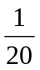，求利用槓桿式量錶最小讀數為0.01 mm，而測頭接觸大徑後歸零，再橫移6 mm長其錶針應轉多少刻劃？ (A)10格 (B)15格 (C)20格 (D)25格。

（ ） 38.關於橫向型投影機，下列敘述何者錯誤？
(A)受檢面是橫向水平放置 (B)台面有V型槽設計便於夾持工件 (C)照明光源係由橫向照射 (D)又稱水平型投影機。

（ ） 39.光學比較儀無法量測工件的部位是 (A)長度 (B)角度 (C)深度 (D)直徑。

（ ） 40.關於向下型投影機，下列敘述何者錯誤？
(A)又稱為落地型 (B)照明光源是由下往上 (C)受檢工件的面向下 (D)它是非接觸式。

（ ） 41.投影幕的直徑是300 mm，若工件的直徑是5 mm則能使用透鏡的最大放大倍數是
(A)10 (B)20 (C)25 (D)50。

（ ） 42.在下圖測得A＝40 mm，B＝30 mm，C＝80 mm則該工件錐度為若干？
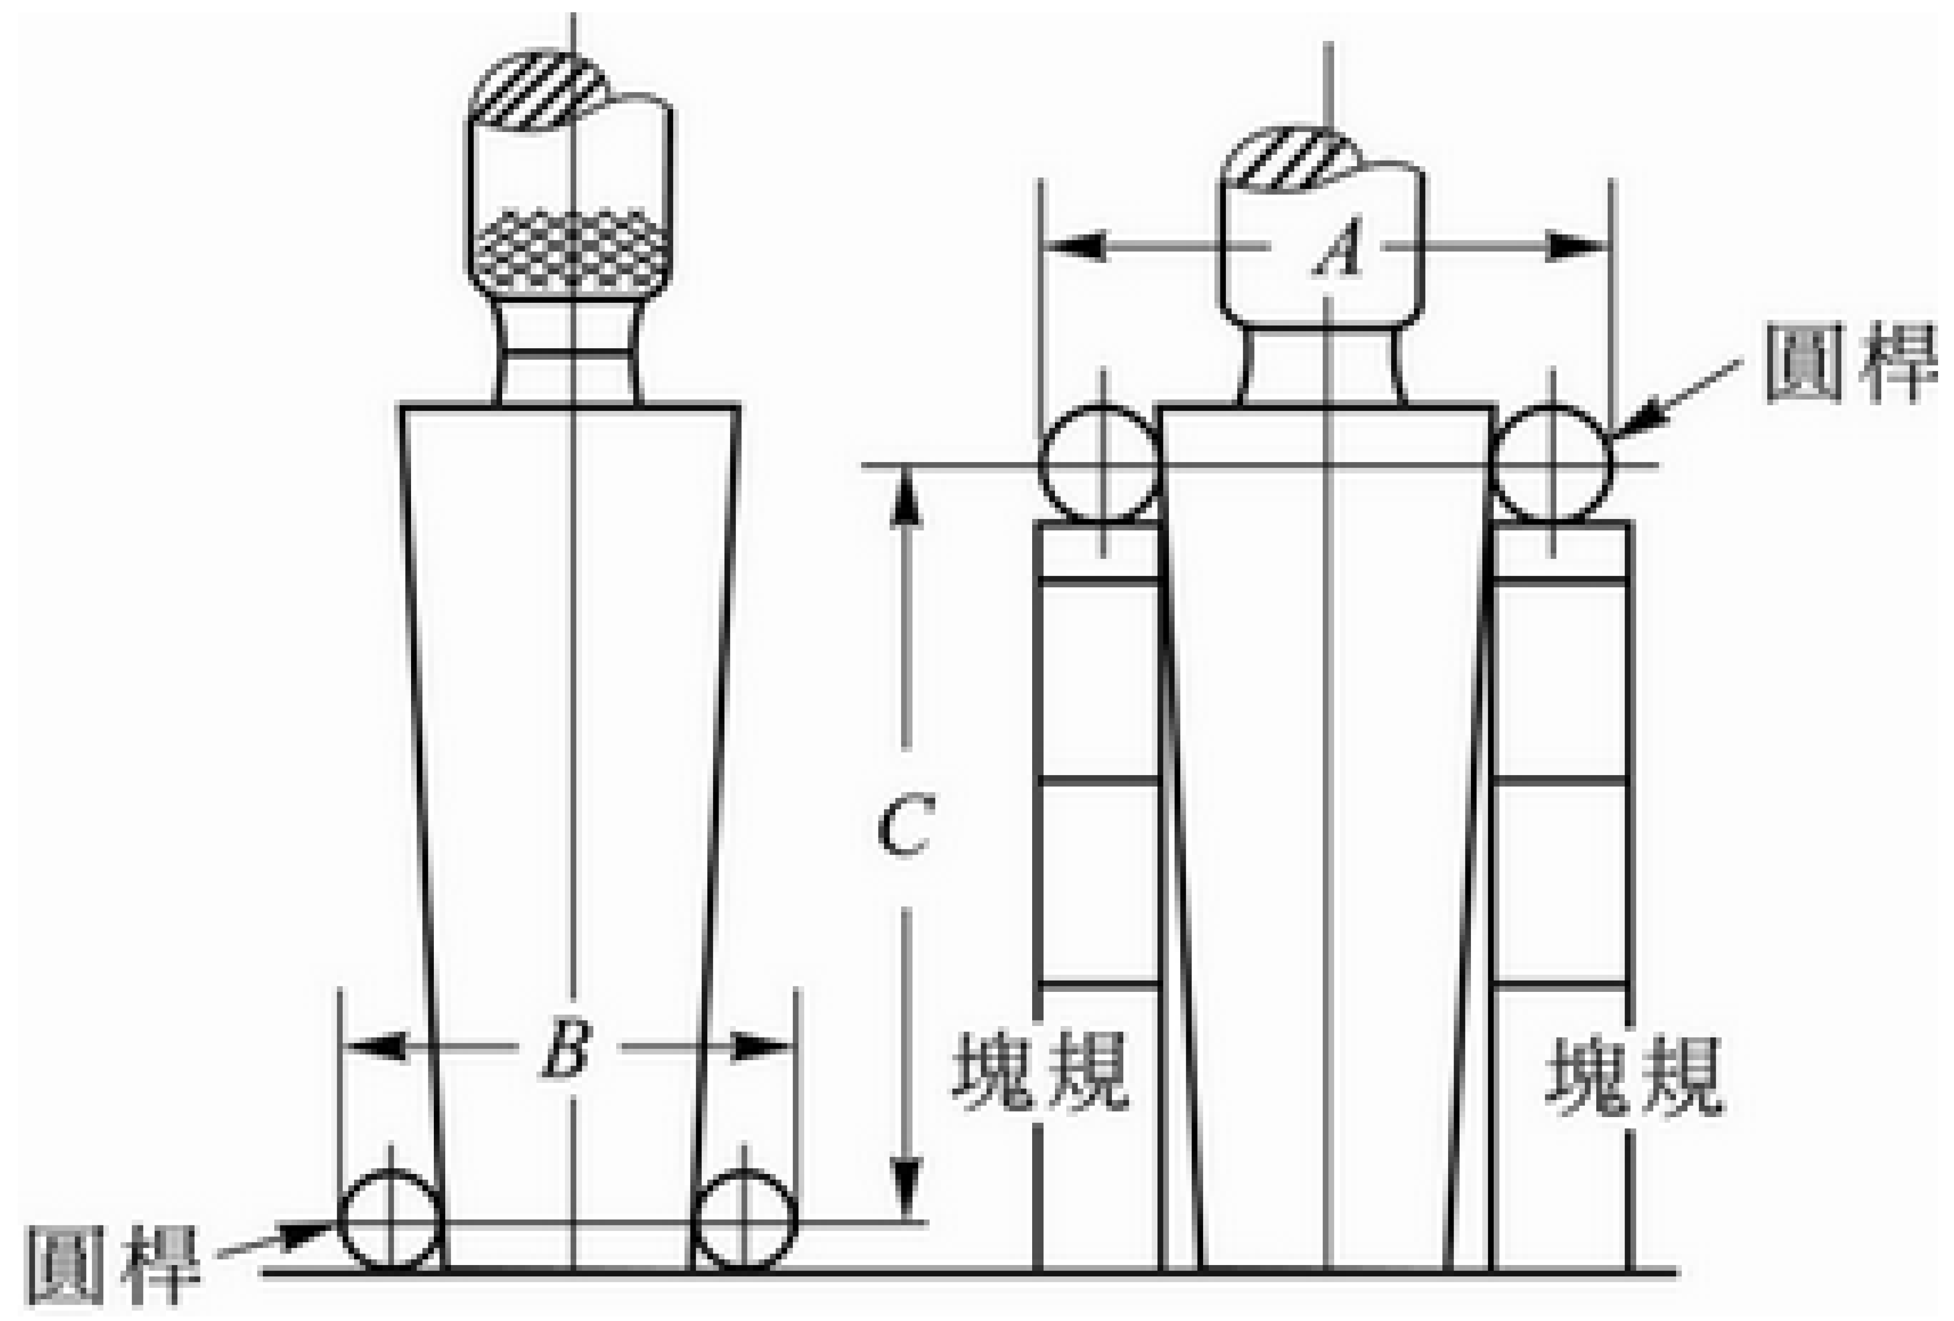
(A) (B) (C) (D)。
（ ） 43.一般投影機的四種放大倍數是
(A)10、20、40及80倍 (B)10、20、50及100倍 (C)10、30、60及100倍 (D)15、50、100及150倍。

（ ） 44.工件表面的精確度高可藉著槓桿式量錶移至 ，可用來檢驗工件之真平度、平行度等
(A)鋼尺 (B)游標高度尺 (C)精密高度規 (D)分厘卡。

（ ） 45.投影機無法量測工件的部位是 (A)長度 (B)直徑 (C)角度 (D)深度。

（ ） 46.量錶配合V型枕時，可以檢查 (A)同心度 (B)真直度 (C)真圓度 (D)以上皆是。

（ ） 47.關於投影比較儀，下列敘述何者錯誤？
(A)影像呈現在不透明的投影幕上 (B)可以將工件的輪廓或表面放大 (C)係利用光學原理 (D)它是非接觸式。

（ ） 48.塊規2級，25 mm的誤差為
(A)±0.0002 mm (B)±0.0004 mm (C)±0.0005 mm (D)±0.008 mm (E)±0.00005 mm。

（ ） 49.關於電子比較儀的敘述，下列何者錯誤
(A)又稱為電子測定儀 (B)又稱為電子量錶 (C)測頭有槓桿型與橫桿型2種 (D)利用感應電流的變化來測量。

（ ） 50.落地型投影機，又稱為 (A)向上型投影機 (B)向下型投影機 (C)向左型投影機 (D)向右型投影機。

